16. A részleges LU-felbontás és az ILU algoritmus

A) Definiálja a részleges LU-felbontást és vezesse le az ILU algoritmust. Írja át rezidiumvektoros alakra is. Adjon nevezetes példákat az algoritmus speciális eseteiként.

Definíció: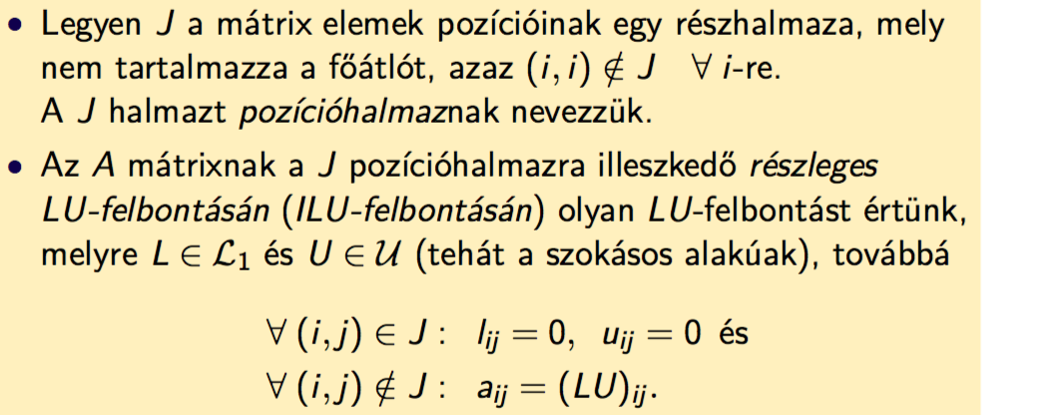

ILU algoritmus levezetése: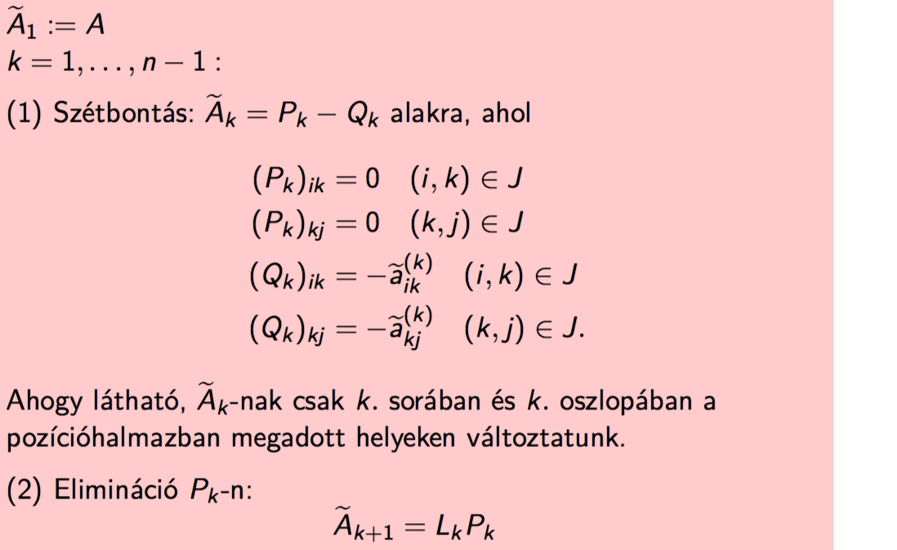

?????

B) Vázolja a részleges LU-felbontás előállításának algoritmusát. Adjon elégséges feltételt a felbontás létezésére és egyértelműségére.

ILU felbontás GE-vel:

Ebből következő tétel: Az algoritmussal kapott mátrixokból ILU felbontás előállítása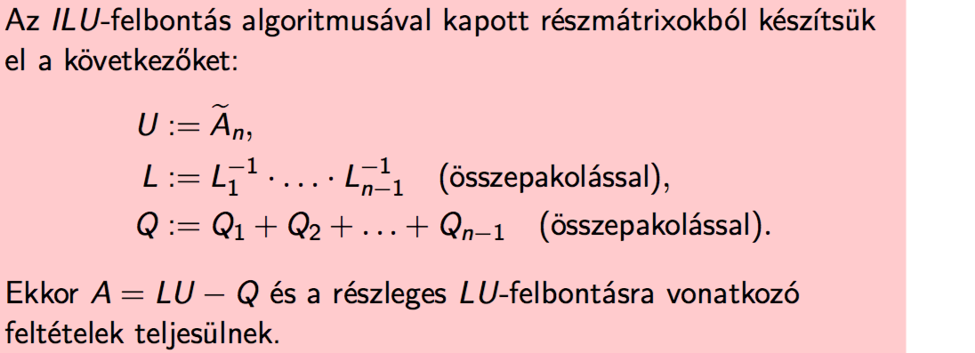

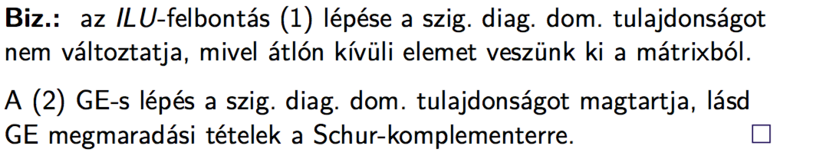

Felbontás létezése és egyértelműsége: